Miércoles
11
de noviembre

Educación Preescolar
Educación Física
¡A tiempo!

Aprendizaje esperado: Identifica sus posibilidades expresivas y motrices en actividades que implican organización espacio- temporal, lateralidad, equilibrio y coordinación.

Énfasis: Reconoce aspectos espacio temporal.

¿Qué vamos a aprender?

Hoy aprenderás acerca del tiempo.

Pide a un adulto que te acompañe, él o ella podrán ayudarte a desarrollar las actividades y a escribir las ideas que te surjan.

¿Qué hacemos?

¿Sabías que el tiempo no lo puedes tocar ni saborearlo? Solo puedes ver cómo pasa cuando crecen los árboles; primero son pequeños y después con el paso del tiempo son muy grandes, también puedes observar cómo pasa el tiempo en tu cuerpo primero eres pequeño después joven y luego adulto, tu cuerpo cambia y cuando lo ves ha pasado el tiempo.

Un objeto en el que puedes observar el paso del tiempo es un reloj. Pide a mamá, papá o adulto que te acompañe que te lean la siguiente historia.

La historia ocurrió en relojelandia el país de los relojes, donde se hacen todos, todos los relojes que existen en el mundo entero del cuento.

Entre todos los relojes del reino, había uno al que llamaban el reloj Dormilón. Porque desde su creación, nunca había sido capaz de marcar bien la hora; y, por lo tanto, como el tiempo no pasaba para él, siempre estaba durmiendo. Aquella mañana Dormilón se despertó a las 12.

Aunque es muy perezoso, un día, por fin decidió levantarse. Cuando ya estaba levantado comenzó a llorar, y a pensar tristemente. Soy el reloj más desafortunado de todos los relojes del país; todos funcionan perfectamente y pronto podrán irse al reino de las personas; pero yo, por dormilón, tendré que quedarme en mi país con todos los viejos relojes.

Mientras tanto en un lugar apartado del reino, se encontraba Temporín, el mejor amigo de Dormilón. Temporín estaba reunido con todo el pueblo, para buscar una solución al grave problema de Dormilón.

Pueblo de Relojelandia: estoy muy preocupado por mi amigo Dormilón. Lo he estado pensando mucho, y hoy por fin se me ocurrió una gran idea. Vayamos a buscar a Agujín-tín-tín, el mago listo, él nos dará la solución. Todo el pueblo brinco de alegría.

Temporín después de una larga travesía llegó a la cueva del mago Agujín-tin-tin. Es muy lejos la cueva del mago. Tengo que ir pecho tierra, pasar por debajo de los árboles y brincar por estas piedras. Listo llegamos.

Temporín explicó a Agujín-tin-tin el problema de Dormilón, que siempre duerme. Como mago y conocedor de los secretos del tiempo después de escuchar el problema de tu amigo Dormilón pienso que lo mejor es ir al reino de Tuerquelandia. En el reino de Tuerquelandia hay una hermosa tuerca mágica que si era utilizada por Dormilón lograría solucionar su problema. ¡Qué emoción Dormilón podrá curarse!

Pero para llegar a Tuerquelandia deberá de atravesar extraños países. Cada país posee extrañas enfermedades que contagian a todo aquel que llegaba a ese país, por eso sería peligroso si Temporín se contagiaba en alguno de ellos. Para llegar a Tuerquelandia debo tener mucho cuidado dijo Temporín.

El primer país se llamaba “Lateralilandia” En este país todos los habitantes se lanzaban pelotas, pero lo único que importaba era recoger con la mano no dominante. Porque un gran mago se había encargado de paralizar las manos dominantes a todos los habitantes. ¿Cuál es la mano dominante? Es la que usas para lavarte los dientes o colorear, es mi mano izquierda respondió Temporín. Pues en este país tu mano izquierda está paralizada y solo puedes usar tu mano derecha, es muy difícil pero lo voy a lograr.

Cuando entró al país de “Espacilandia” pudo ver como jugaban todos sus habitantes a ponerse a la derecha de los aros, a la izquierda, delante y detrás. Derecha, izquierda, adelante, atrás. Derecha, izquierda, adelante, atrás. Derecha, izquierda, adelante, atrás. Derecha, izquierda, adelante, atrás. Listo, ya recorrí todo el país de Espacilandia.

Pronto llegó al siguiente país “Equilibrín” ya le quedaban menos por recorrer. En este país todos los habitantes estaban haciendo equilibrios, sobre un pie, sobre los talones, con los talones levantados siguiendo una línea imaginaria.

El siguiente era el más importante de todos; si lograba pasar esta prueba prácticamente estaría todo resuelto. Se llama “Ritmilandia” en este último país estaba la tuerca.

En él se escuchaba una gran música y todos sus habitantes se movían al ritmo de ésta. Cuando la música se paraba, el cuerpo de todos los habitantes se paralizaba por completo. Los habitantes, además de bailar a ritmo de distinta música, andaban hacia atrás, Temporín comenzó a realizar el juego, y cuando vio que todos los habitantes del país estaban distraídos recogió la tuerca mágica.

¡Por fin aquí la tengo! Tuerca mágica te pido un gran deseo, ¡Quiero llegar rápido a “Relojelandia” donde seguramente me están esperando!

La gente en “Relojelandia” estaba muy triste, Temporín no ha llegado ¡Qué tristeza! El deseo se cumplió y después de dar giros en el suelo hacia la derecha y hacia la izquierda llegó a “Relojelandia”.

Aquí estoy de regreso y tengo la tuerca. Temporín feliz les mostraba la tuerca a todos, todos reían y saltaban de alegría. Temporín corrió a buscar a Dormilón que estaba dormido y dejo la tuerca a su lado. Dormilón, despierta mira lo que te acaba de traer Temporín ¡La tuerca mágica! Dormilón empezó a funcionar y desde entonces marca muy bien el tiempo.

Para seguirte moviendo y viviendo aventuras observa video:

- VIDEO: El piso es lava
https://youtu.be/P179N5Yzt88

Ahora con ayuda de un adulto marca la silueta de tu cuerpo sobre un pliego de grande de papel y pega las tiras donde registraste cada una de tus habilidades y expresiones que has logrado en estas clases.

El Reto de Hoy:

Pide a mamá o papá que te ayuden a realizar las actividades que realizó Temporín en cada país que visito para obtener la tuerca.

¡Buen trabajo!

Gracias por tu esfuerzo

Para saber más:
Lecturas
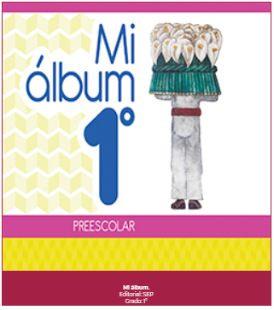
https://libros.conaliteg.gob.mx/20/K1MAA.htm
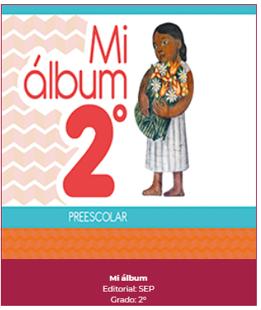
https://libros.conaliteg.gob.mx/20/K2MAA.htm

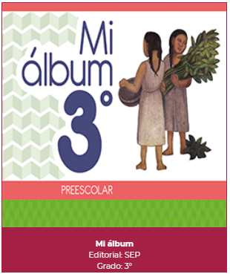
https://libros.conaliteg.gob.mx/20/K3MAA.htm

